* 1. 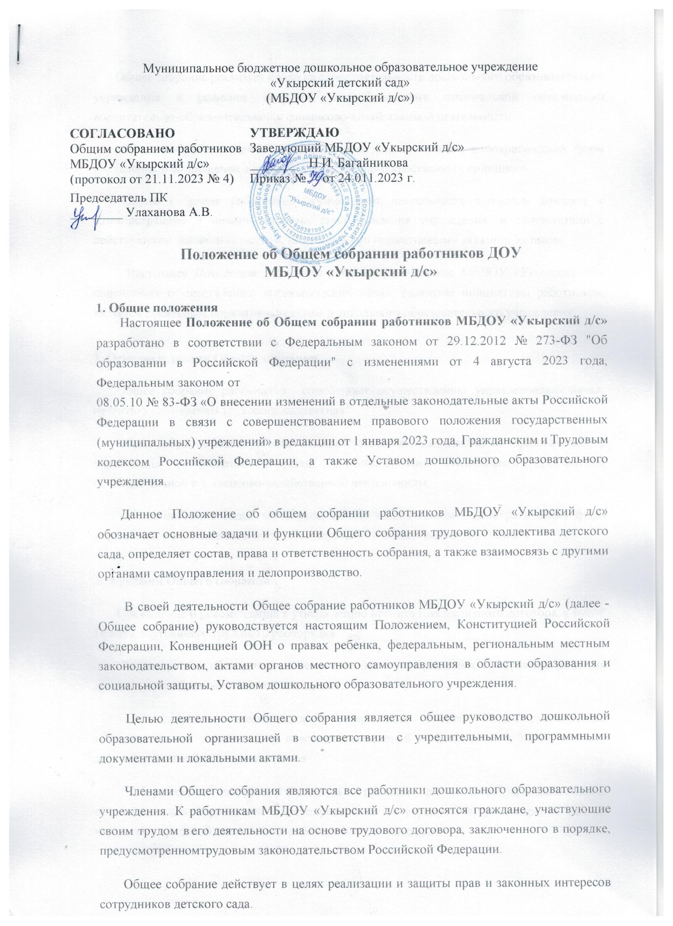
  2. Общее собрание реализует право на самостоятельность дошкольного образовательного учреждения в решении вопросов, способствующих оптимальной организации воспитательно-образовательной и финансово-хозяйственной деятельности.
  3. Общее собрание содействует расширению коллегиальных, демократических форм управления и воплощение в жизнь государственно-общественных принципов.
  4. Общее собрание работников осуществляет деятельность в тесном контакте с администрацией и иными органами самоуправления учреждения, в соответствии с действующим законодательством, подзаконными нормативными актами и Уставом.
  5. Настоящее *Положение об общем собрании работников МБДОУ «Укырский д/с»* содействует осуществлению управленческих начал, развитию инициативы работников, является локальным нормативным актом дошкольного образовательного учреждения.

## Основные задачи Общего собрания

* 1. Общее собрание работников содействует осуществлению управленческих начал, развитию инициативы трудового коллектива.
  2. Общее собрание реализует право на самостоятельность дошкольного образовательного учреждения в решении вопросов, способствующих оптимальной организации образовательной и финансово-хозяйственной деятельности.
  3. Общее собрание содействует расширению коллегиальных, демократических форм управления и воплощения в жизнь государственно-общественных принципов.

## Функции Общего собрания

* 1. Обсуждение и рекомендация к утверждению проекта Коллективного договора, а также Правил внутреннего трудового распорядка.
  2. Рассмотрение, обсуждение и рекомендация к утверждению Программы развития дошкольного образовательного учреждения.
  3. Обсуждение и рекомендация к утверждению проекта Устава дошкольного образовательного учреждения с внесением изменений и дополнений в Устав, а также других положений и локальных актов.
  4. Обсуждение вопросов состояния трудовой дисциплины в дошкольном образовательном учреждении и мероприятий по ее укреплению, рассмотрение фактов нарушения трудовой дисциплины работниками детского сада.
  5. Рассмотрение вопросов охраны и безопасности условий труда сотрудников, охраны жизни и здоровья воспитанников.
  6. Внесение предложений Учредителю по улучшению финансово-хозяйственной деятельности дошкольного образовательного учреждения.
  7. Обсуждение и рекомендация к утверждению Положения об оплате труда и стимулировании работников дошкольного образовательного учреждения.
  8. Определение порядка и условий предоставления социальных гарантий и льгот в пределах своей компетенции.
  9. Заслушивание отчетов заведующего дошкольным образовательным учреждением о расходовании бюджетных и внебюджетных средств.
  10. Ознакомление с итоговыми документами по проверке государственными и муниципальными органами деятельности МБДОУ «Укырский д/с» и заслушивание администрации о выполнении мероприятий по устранению недостатков в работе.
  11. В рамках действующего законодательства принятие необходимых мер, ограждающих педагогических и других работников, администрацию от необоснованного вмешательства в их профессиональную деятельность, ограничения самостоятельности МБДОУ «Укырский д/с», его самоуправляемости. Выход с предложениями по этим вопросам в общественные организации, государственные и муниципальные органы управления образованием, органы прокуратуры, общественные объединения.

## Организация управления Общим собранием

* 1. В состав Общего собрания трудового коллектива МБДОУ «Укырский д/с» входят все работники дошкольного образовательного учреждения.
  2. На заседание Общего собрания работников могут быть приглашены представители Учредителя, общественных организаций, органов муниципального и государственного управления. Лица, приглашенные на собрание, пользуются правом совещательного голоса, могут вносить предложения и заявления, участвовать в обсуждении вопросов, находящихся в их компетенции.
  3. Для ведения Общего собрания работников дошкольного образовательного учреждения из его состава открытым голосованием избирается председатель и секретарь сроком на один календарный год, которые выполняют свои обязанности на общественных началах.
  4. Председатель Общего собрания:
* организует деятельность Общего собрания работников дошкольного образовательного учреждения;
* информирует членов трудового коллектива о предстоящем заседании не менее чем за 30 дней до его проведения;
* организует подготовку и проведение заседания собрания;
* определяет повестку дня;
* контролирует выполнение решений.
  1. Общее собрание собирается не реже 2 раз в календарный год.
  2. Общее собрание работников МБДОУ «Укырский д/с» считается правомочным, если на нем присутствует не менее 50% членов трудового коллектива дошкольного образовательного учреждения.
  3. Решение Общего собрания принимается открытым голосованием.
  4. Решение Общего собрания считается принятым, если за него проголосовало не менее 51% присутствующих.
  5. Решение Общего собрания работников является обязательным для исполнения всеми членами трудового коллектива дошкольного образовательного учреждения.

## Права Общего собрания

* 1. Общее собрание имеет право:
* участвовать в управлении дошкольным образовательным учреждением;
* обсуждать и принимать Коллективный договор, Правила внутреннего трудового распорядка, Устав , Программу развития дошкольного образовательного учреждения и соответствующие положения;
* заслушивать отчёт о выполнении вышеуказанных актов;
* избирать делегатов на конференцию по выборам в Совет дошкольного образовательного учреждения.
  1. Каждый член Общего собрания имеет право:
* потребовать обсуждения Общим собранием любого вопроса, касающегося деятельности дошкольного образовательного учреждения, если его предложение поддержит не менее одной трети членов собрания;
* при несогласии с решением Общего собрания работников высказать свое мотивированное мнение, которое должно быть занесено в протокол.

## Взаимосвязь с другими органами самоуправления

* 1. Общее собрание работников организует взаимодействие с другими органами самоуправления - педагогическим советом и Советом ДОУ:
* через участие представителей трудового коллектива в заседаниях педагогического совета, Совета дошкольного образовательного учреждения;
* представление на ознакомление педагогическому совету и Совету дошкольного образовательного учреждения материалов, готовящихся к обсуждению и принятию на заседании Общего собрания;
* внесение предложений и дополнений по вопросам, рассматриваемым на заседаниях педагогического совета и Совета дошкольного образовательного учреждения.

## Ответственность Общего собрания

* 1. Общее собрание ДОУ несет ответственность:
* за выполнение, выполнение не в полном объеме или невыполнение закрепленных за ним задач и функций;
* за соответствие принимаемых решений законодательству Российской Федерации, нормативно-правовым актам.

## Делопроизводство Общего собрания

* 1. Заседания Общего собрания работников ДОУ оформляются печатным протоколом.
  2. В протоколе фиксируются:
* дата проведения;
* количественное присутствие (отсутствие) членов трудового коллектива;
* приглашенные (ФИО, должность);
* повестка дня;
* ход обсуждения вопросов;
* предложения, рекомендации и замечания членов трудового коллектива и приглашенных лиц;
* решение.
  1. Протоколы подписываются председателем и секретарём Общего собрания.
  2. Нумерация протоколов ведётся от начала календарного года.
  3. Книга протоколов Общего собрания нумеруется постранично, прошнуровывается, скрепляется подписью заведующего и печатью дошкольного образовательного учреждения.
  4. Книга протоколов Общего собрания трудового коллектива МБДОУ «Укырский д/с» хранится в документации заведующего учреждением (3 года) и передаётся по акту (при смене руководителя, передаче в архив).

## Заключительные положения

* 1. Настоящее Положение об общем собрании работников МБДОУ «Укырский д/с» является локальным нормативным актом , принимается на общем собрании работников, согласовывается с профсоюзным комитетом и утверждается (либо вводится в действие) приказом заведующего дошкольным образовательным учреждением.
  2. Все изменения и дополнения, вносимые в настоящее Положение, оформляются в письменной форме в соответствии действующим законодательством Российской Федерации.
  3. Положение принимается на неопределенный срок. Изменения и дополнения к Положению принимаются в порядке, предусмотренном п.9.1. настоящего Положения.
  4. После принятия Положения (или изменений и дополнений отдельных пунктов и разделов) в новой редакции предыдущая редакция автоматически утрачивает силу.

*Согласовано с Профсоюзным комитетом*

Протокол от 202 г. №